Mi vida es un don,
Un plan se le dio,

Allá en el cielo
Fue donde empezó.

Opté por venir
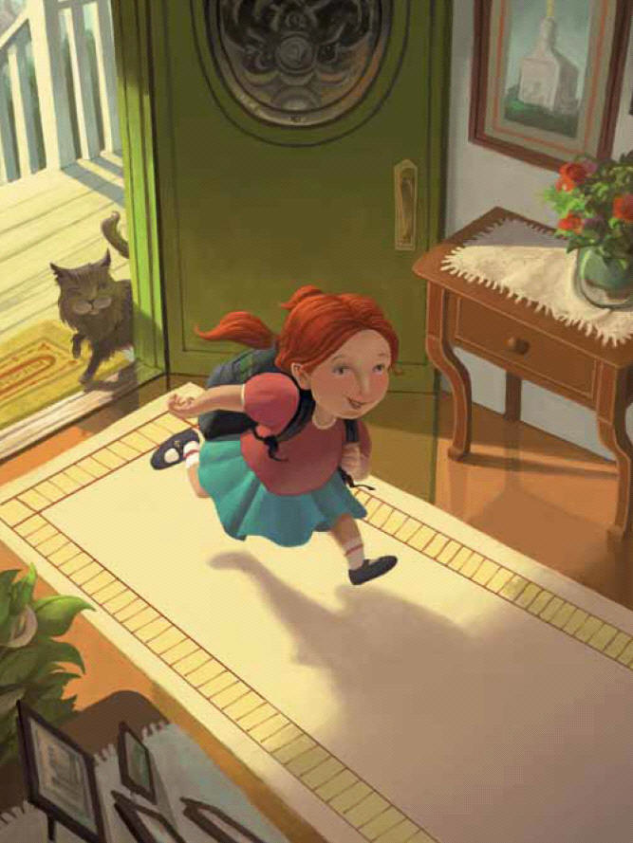
a este mundo terrenal,

Y procurar siempre
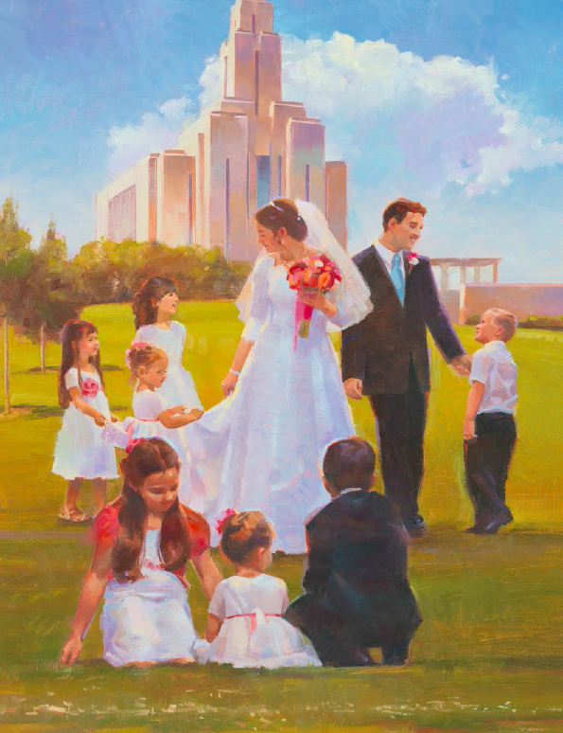
La luz celestial.

Puedo el plan de Dios seguir,
confiar en el amor que me da.

Y obrar y orar,
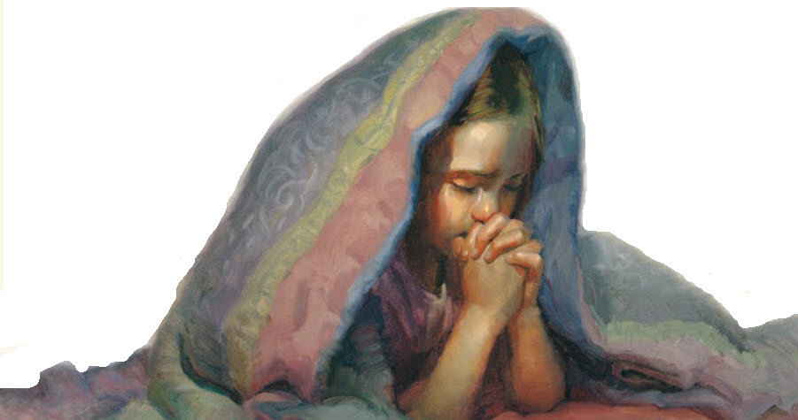
en sus sendas caminar.

Y aquí podré ser feliz
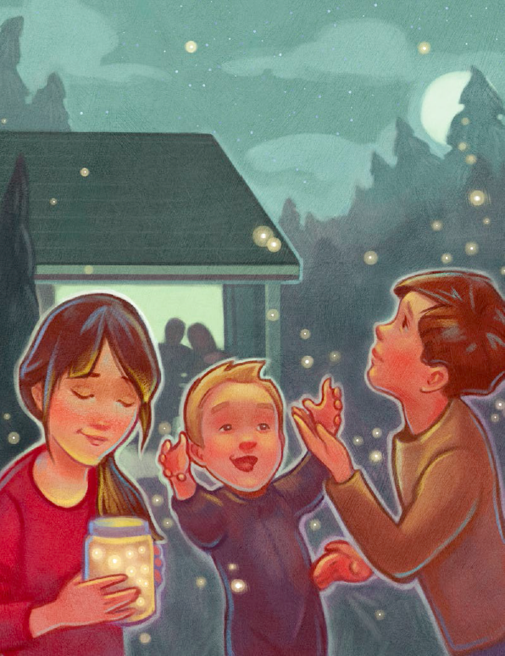
con Dios más allá

